

Back end NODE

Proyecto Final

JESUS MANUEL VARGUEZ BASTO

01 de noviembre de 2023

Tabla de contenido

Avances. 2

Descripción detallada del escenario. 2

Objetivo. 2

Pre requisitos, 3

Back end 3

Front end. 3

Definición de base y tablas de Libros y Autores. 3

Crear base de datos y tablas 3

Diagramas. 3

Creación de la base de datos 4

Tabla Autores 5

Definición de campos. 5

Creación de tabla autores. 5

Tabla Libros 6

Definición de campos. 6

Creación de tabla libros. 7

Inserta registro en las tablas de autores y libros. 7

Insertar en autores 7

Insertar más de 100 autores. 8

Insertar en libros 10

Funcionamiento de crud libros. 11

Webservice Libros 11

Listar Libros 12

Parámetros enviados y rutas de acceso 12

Resultado 12

Ver Libro 13

Parámetros enviados y rutas de acceso 13

Resultado 13

Editar Libro 14

Parámetros enviados y rutas de acceso 14

Resultado 14

Eliminar Libro 15

Parámetros enviados y rutas de acceso 15

Resultado 15

Ilustración 1 Diagrama de base de datos tablas Libros Y autores/ relación uno a muchos 3

Ilustración 2crear base de datos libros 4

Ilustración 3crear tabla autores 5

Ilustración 4crear tabla libros 6

Ilustración 5 Formas d utilizar el insert 7

Ilustración 6 Select a autores 7

Ilustración 7 resultado de inserción en autores 8

Ilustración 8 Select en autores después de inserción 9

Ilustración 9 Insert y Select a libros 10

Ilustración 10 Login 10

# 

# Avances.

## Descripción detallada del escenario.

Para este proyecto se retoma lo de los libros y se implementara acceso y login por token asi como validación de los servicios desde el front end y back end

## Objetivo.

Crear las tablas donde se almacenen los libros y otra para almacenar los autores, deben ser creadas con una relación 1 a muchos.

Crear los diagramas de la base de datos y de las tablas.

Conectar la base de datos con el backend para que el vendedor pueda consultar los datos

## Pre requisitos,

### Back end

Para el desarrollo del back para este proyecto se utilizar NodeJS con el framework Express y mysql.

Dentro de las librerías o dependencias a utilizar se instalarán las siguientes:

* **XPRESS**: facilita la creación de rutas, el manejo de solicitudes y respuestas, y la configuración de middleware.
* **EQUELIZE**: proporcionar una interfaz de JavaScript para realizar operaciones CRUD (Create, Read, Update, Delete).
* **MYSQL2**: es un conector de MySQL para Node.js que permite la conexión y la ejecución de consultas en bases de datos MySQL.
* **DOTENV**: es útil para gestionar configuraciones sensibles, como credenciales de bases de datos, en un archivo separado y no en el código fuente.
* **CORS**: habilita el control de acceso a recursos en otro dominio (CORS) en aplicaciones web. Ayuda a controlar y permitir estas solicitudes cruzadas entre dominios.

### Front end.

Para el front se considera realizarlo en react y material UI REAC

## Definición de base y tablas de Libros y Autores.

### Crear base de datos y tablas

### Diagramas.

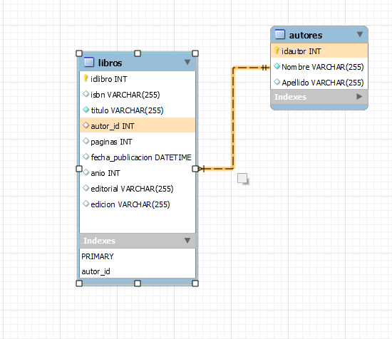

Ilustración Diagrama de base de datos tablas Libros Y autores/ relación uno a muchos

### Creación de la base de datos

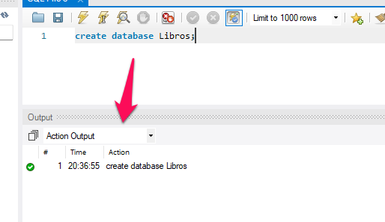

Ilustración crear base de datos libros

### Tabla Autores

#### Definición de campos.

|  |  |  |  |  |  |
| --- | --- | --- | --- | --- | --- |
| **Campo** | **Tipo** | **Null** | **Key** | **Default** | **Extra** |
| idautor | int | NO | PRI | NULL | auto_increment,clave autor |
| Nombre | varchar(255) | NO |  | NULL | Nombre autor |
| Apellido | varchar(255) | NO |  | NULL | Apellido autor |

#### Creación de tabla autores.

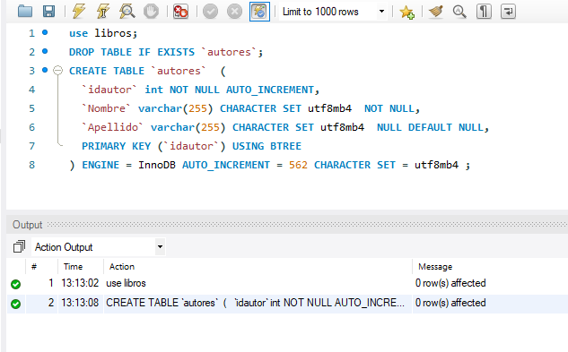

Ilustración crear tabla autores

### Tabla Libros

#### Definición de campos.

|  |  |  |  |  |  |
| --- | --- | --- | --- | --- | --- |
| **Campo** | **Tipo** | **Null** | **Key** | **Default** | **Extra** |
| id | int | NO | PRI |  | auto_increment, clave libro |
| isbn | varchar(255) | SI |  | NULL | ISBN |
| titulo | varchar(255) | SI |  | NULL | titulo libro |
| autor_id | int | si |  | NULL | clave autor,llave forenea |
| paginas | int | SI |  | NULL | paginas |
| fecha_publicacion | datetime | SI |  | NULL | Fecha de publicacion |
| anio | int |  |  |  | Año |
| editorial | varchar(255) | SI |  | NULL | Editorial |
| edicion | varchar(255) | SI |  | NULL | edicion |

#### Creación de tabla libros.

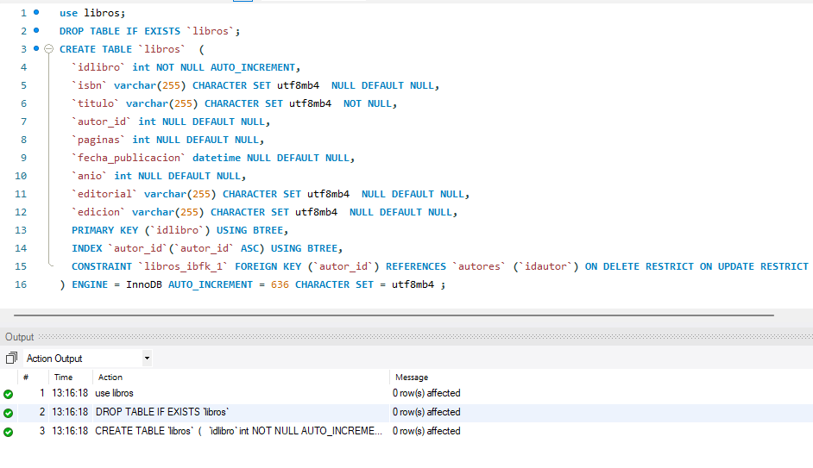

Ilustración crear tabla libros

### Inserta registro en las tablas de autores y libros.

Seleccionamos la base a utilizar, desplegamos las bases disponibles e aplicamos **un insert into** a autores y libros con os datos requeridos

#### Insertar en autores

Definimos la consulta para la inserción de datos en autores pidiendo utilizarlo de la siguiente manera.

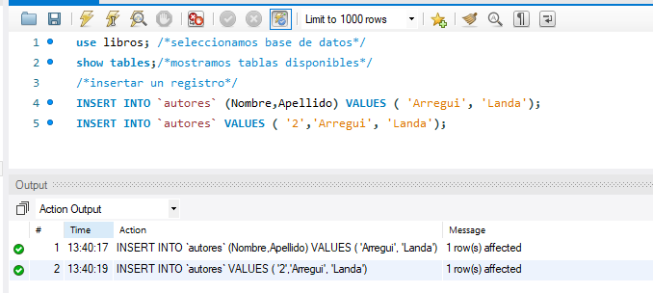

Ilustración Formas d utilizar el insert

El resultado de la inserción quedaría de la siguiente manera.

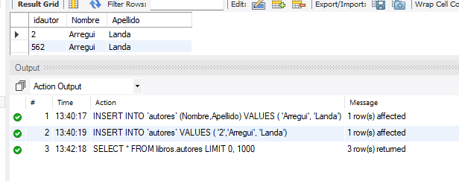

Ilustración Select a autores

#### Insertar más de 100 autores.

Para este caso ya tenemos definido las claves de autor por lo que utilizaremos la inserción donde colocamos todos los valores de cada columna.

Ejemplo: **INSERT INTO `autores` VALUES ( '2','Arregui', 'Landa');**

Procedemos a insertar los datos que tenemos.

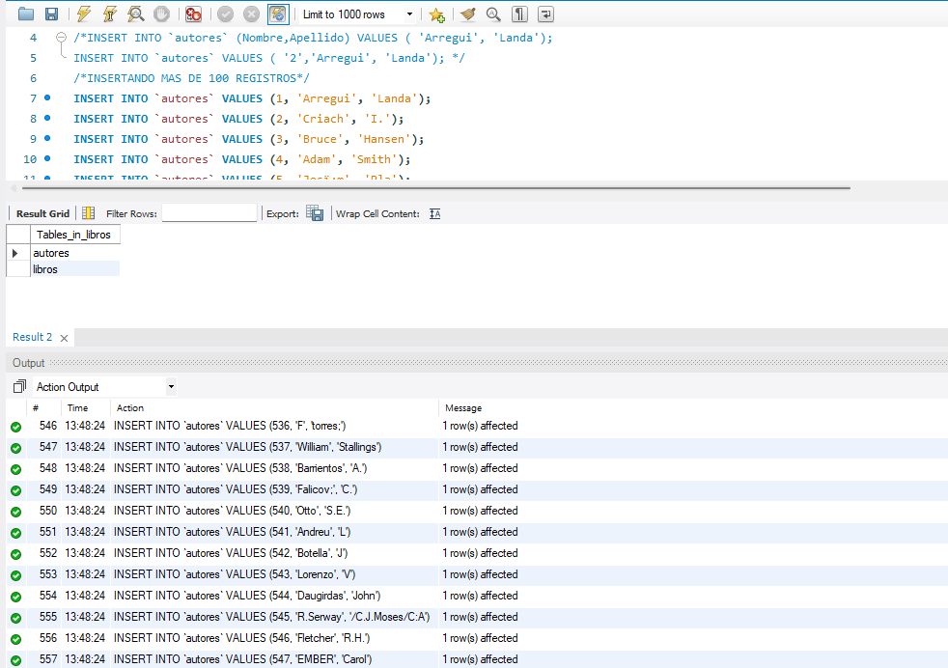

Ilustración resultado de inserción en autores

Se aplican las inserciones sin problema. Aplicamos y select a la tabla autores para verificar.

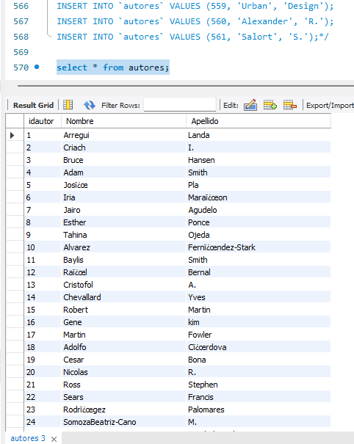

Ilustración Select en autores después de inserción

#### Insertar en libros

Definimos la consulta para la inserción de datos en libros como ya contamos con datos quedaría de la siguiente manera.

Ejemplo: **INSERT INTO `libros` VALUES (2, 'ISBN 10: 8418058013', 'Ciencia en la primera infancia', NULL, NULL, '2023-07-30 00:00:00', 2019, 'Grao', '48');**

Procedemos a insertar los datos que tenemos.

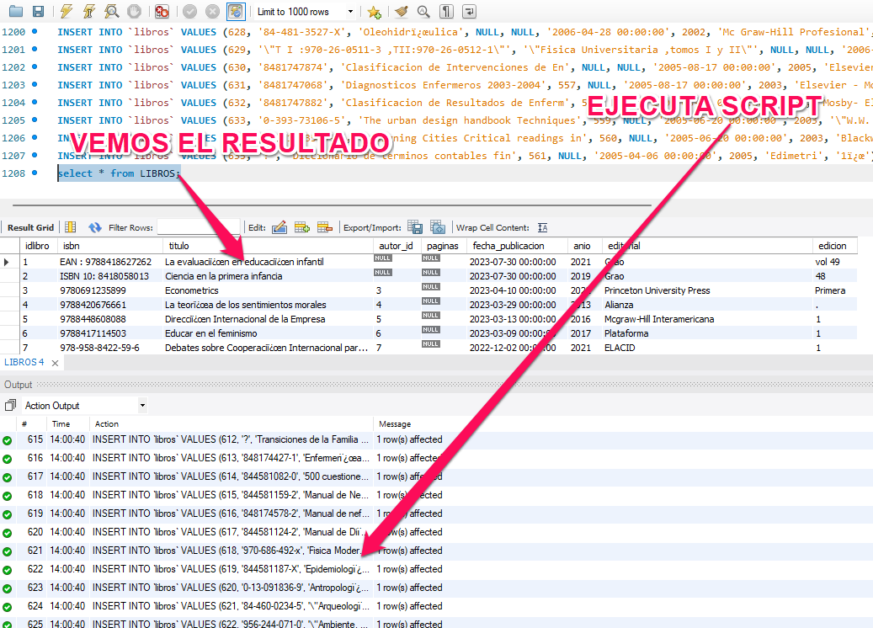

Ilustración Insert y Select a libros

.

Al aplicar los scripts de inserción, podemos visualizar que no hubo problemas y si aplicamos un select los datos se muestran.

# Funcionamiento de crud libros.

## Webservice Libros

### Listar Libros

#### Parámetros enviados y rutas de acceso

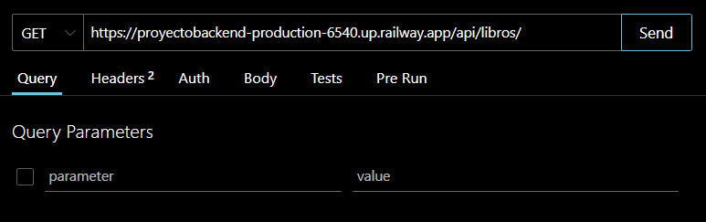

Ilustración end point para ver listado de libros

#### Resultado

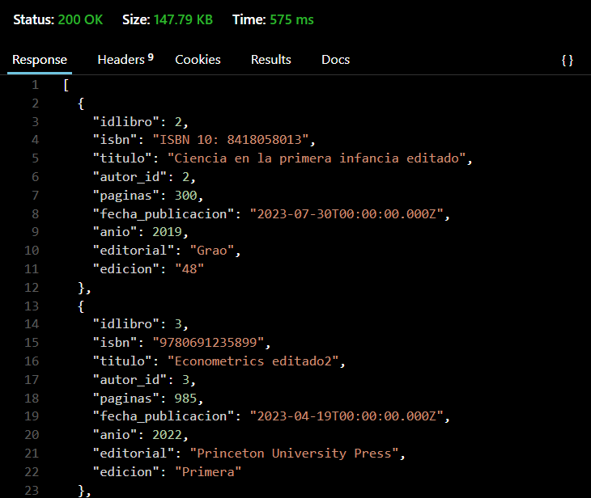

Ilustración resultado Listar Libros

### Ver Libro

#### Parámetros enviados y rutas de acceso

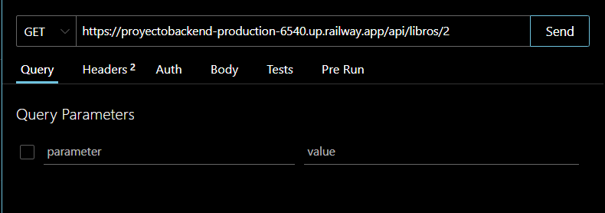

Ilustración ruta para ver un libro se añade clave de libro

#### Resultado

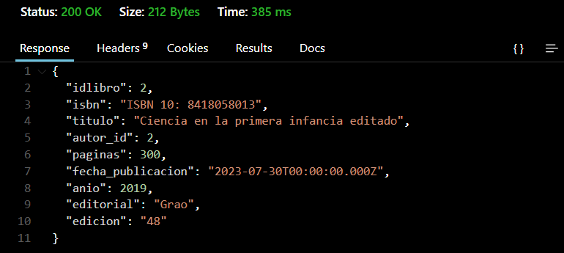

Ilustración resultado de ver el libro 2

### Editar Libro

#### Parámetros enviados y rutas de acceso

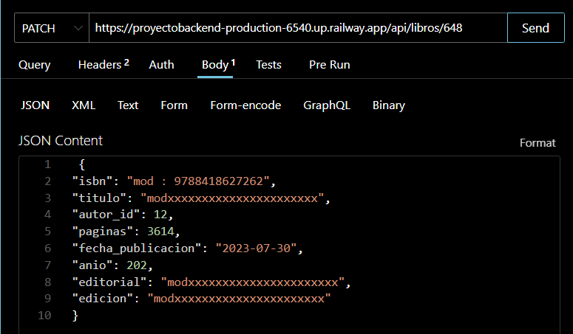

Ilustración url y parámetro json para editar libros

#### Resultado

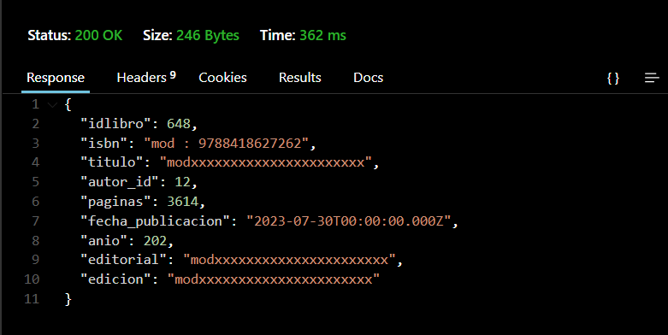

Ilustración resultado de la modificación respondiendo de regreso el json

### Eliminar Libro

#### Parámetros enviados y rutas de acceso

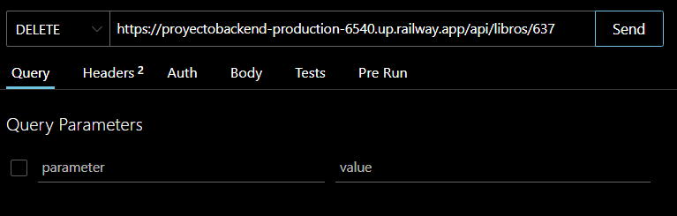

Ilustración ruta para eliminar libro metodo DELETE

#### Resultado

Para este caso solo se devuelve es estatus 204

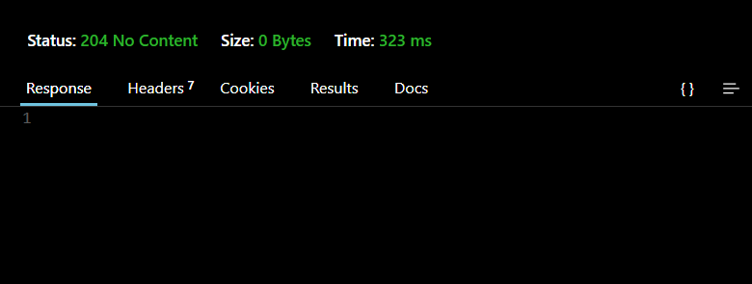

# BACK END.

## Modificación en implementación de login .